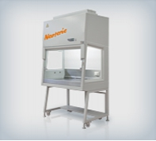
- БОКСЫ БИОЛОГИЧЕСКОЙ (МИКРОБИОЛОГИЧЕСКОЙ) БЕЗОПАСНОСТИ
- ЛАМИНАРНЫЕ УКРЫТИЯ
- ПЦР-БОКСЫ
- ВЫТЯЖНЫЕ ШКАФЫ
- ШКАФЫ ДЛЯ СТЕРИЛЬНОГО ХРАНЕНИЯ
- ЛАМИНАРНЫЕ БОКСЫ ДЛЯ ПРОМЫШЛЕННОСТИ
- РАБОЧИЕ СТАНЦИИ ДЛЯ ЭКО
- ИЗОЛЯТОРЫ (ПЕРЧАТОЧНЫЕ БОКСЫ)
- ИСПАРИТЕЛЬ ФОРМАЛИНА
- ДОПОЛНИТЕЛЬНЫЕ ОПЦИИ И ЗАПАСНЫЕ ЭЛЕМЕНТЫ
- РАЗРЕШИТЕЛЬНЫЕ ДОКУМЕНТЫ
- КАТАЛОГИ
- ФОТО

- 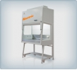
- ЗАЩИТА ОКРУЖАЮЩЕЙ СРЕДЫ, ОПЕРАТОРА И ПРОДУКТА
- Боксы биологической (микробиологической) безопасности
- Боксы абактериальной воздушной среды для защиты оператора при работе с патогенными агентами и микроорганизмами, передающимися воздушно-капельным путем.

- 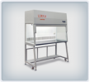
- ЗАЩИТА ПРОДУКТА
- Ламинарные укрытия
- Предназначены для создания беспылевой абактериальной воздушной среды. Применяются при оснащении отдельных рабочих мест медицинских, фармацевтических и других учреждений с высокими требованиями к чистоте воздуха рабочей зоны.

- 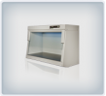
- ЗАЩИТА ПРОДУКТА
- ПЦР-боксы
- Бокс абактериальной воздушной среды для работы с ДНК-пробами при проведении ПЦР-диагностики.

- 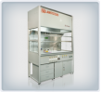
- ЗАЩИТА ОПЕРАТОРА
- Вытяжные шкафы
- Предназначены для защиты оператора при использовании в лабораториях для работы с химически вредными веществами, с эффективным удалением их из рабочей зоны...
- 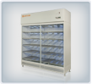
- Шкафы для стерильного хранения
- Шкафы предназначены для создания беспылевой абактериальной воздушной среды в рабочей камере при помощи сквозного нисходящего потока воздуха, очищенного НЕРА-фильтрами . Обеспечивают защиту рабочих материалов от загрязнений окружающей среды

- 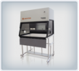
- Ламинарные боксы для промышленности
- В современном производстве качество выпускаемой продукции в значительной степени зависит от чистоты воздушной среды в рабочей зоне.
- 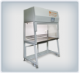
- Рабочие станции для ЭКО
- Рабочие станции (боксы) разработаны специально для лабораторий экстракорпорального оплодотворения (ЭКО).

- 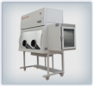
- Изоляторы (Перчаточные боксы)
- Максимальная защита продукта от внешних загрязнений путем физической изоляции рабочей зоны и создания в ней чистой воздушной среды ...
- 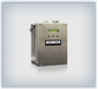
- Испаритель формалина
- Дезинфекционная обработка боксов микробиологической безопасности парами формальдегида после работы с опасными для здоровья человека патогенными биологическими агентами и микроорганизмами

- 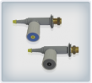
- Дополнительные опции и запасные элементы
- к боксам микробиологической безопасности, ламинарным укрытиям, шкафам вытяжным общего назначения, ПЦР-боксам
- 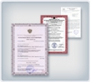
- Разрешительные документы
- Регистрационные удостоверения, сертификаты соответствия.

